Khutbah Idul Fitri – Saling memaafkan dan Galang Persatuan

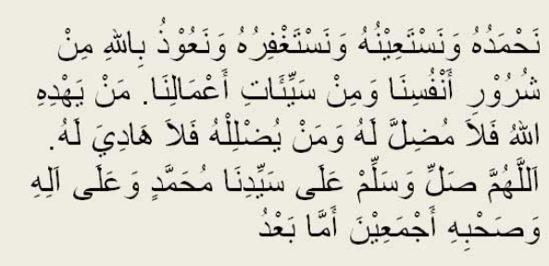
االله اكبر كبيرا, والحمد لله كثيرا, وسبحان الله بكرة واصيلا
لا اله الا الله وحده صدق وعده ونصر عبده واعز جنده وهزم الاحزاب وحده
لا اله الا الله والله اكبر الله اكبر ولله الحمد

Hadirin-hadirat yang dimuliakan Allah SWT.
Ketika fajar menyingsing pada dini hari Idhul Fitri, kita mendengar bukan hanya gemuruh suara takbir yang membesarkan Allah, jauh dalam lubuk hati, kita mendengar gemuruh perasaan yang mengharu-biru, gemuruh suara kepedihan dan kegembiraan, gemuruh tangis dan tawa. Kita menangis karena mengenang Ramadhan yang tiba-tiba meninggalkan kita pada ujung kesempurnaan bilangannya. Kita tertawa karena tiba pada hari bersyukur, yang mengantarkan kita pada curahan hujan kasih sayang Allah, yang tidak ada batasnya, tidak ada hingganya dan tidak ada henti-hentinya.
Baru saja kita meninggalkan rumah kita dengan iringan takbir. Baru saja kita melanjutkan takbir di tempat ini. Baru saja kita bersama-sama mengangkat tangan berulang kali mengucapkan Allahu Akbar. Baru saja kita meratakan dahi kita diatas sajadah sambil menggumamkan Subhana Rabbiyal 'Ala wa bi hamdih. Sekarang kita duduk bersimpuh di halaman kebesaran Allah SWT. Marilah kita rasakan semilir angin pagi mengusap muka kita. Marilah kita rasakan suasana pagi merambat pada setiap pori-pori kulit kita. Marilah kita hirup wewangian surgawi yang memancar dari keberkahan Idul Fitri.
الله أكبر, الله أكبر, الله أكبر, ولله الحمد

Hadirin-hadirat yang berbahagia.
Perlahan-lahan, sedikit demi sedikit marilah kita kosongkan pikiran kita sejenak. Marilah kita ingat orang-orang yang kita cintai dalam hidup ini. Kenanglah ayah-ibu kita, kakek-nenek, suami-istri, kakak-adik, anak-anak, tetangga, kekasih, teman atau siapa pun mereka yang pada hari ini tidak berada bersama kita.
Kapankah kita bisa bersama dengan ayah dan ibu kita seperti pada lebaran-lebaran yang lalu, memeluk dan menyambut uluran tangan kita dengan kasih sayangnya? Kapankah kita bisa bersama lagi dengan kakek atau nenek, yang pada lebaran-lebaran lalu masih mencium kita? Kapankah kita bisa bersama kakak atau adik kita yang pada lebaran-lebaran lalu berbagi gelak tertawa bahagia bersama kita? Kemanakah, tetangga, kekasih, sahabat yang lebaran lalu masih sempat menyalami kita, mengucapkan selamat hari raya idul fitri?
Ya Allah hari ini mereka tidak dapat berlebaran bersama kami, tidak bisa kami ulurkan tangan kami untuk meminta maaf atas kesalahan-kesalahan kami kepada mereka. Tidak bisa kami berkumpul dengan mereka, karena kami sedang berada di perantauan. Tetapi kami mohon Ya Allah masukkanlah rasa bahagai kepada mereka. Jika di antara mereka ada yang sudah mendahului kami, harumkanlah kuburan mereka dengan wewangian doa-doa kami. Sampaikanlah salam kami yang tulus kepada mereka. Ringankan beban mereka di alam kubur.
الله أكبر, الله أكبر, الله أكبر, ولله الحمد

Hadirin-hadirat yang berbahagia.
Lantunkanlah Sayyidul Istighfar berikut, meskipun bulan Ramadhan telah meninggalkan kita:
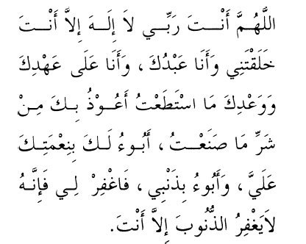

Ya Allah, Engkaulah Tuhan kami. Tidak ada Tuhan selain Engkau. Engkaulah yang telah menciptakan kami. Kami adalah hamba-hamba-Mu. Dan kami terikat dengan janji kepada-Mu. Kami memohon ampunan-Mu atas semua yang telah kami lakukan. Kami mengakui semua dosa dan kesalahan yang telah kami perbuat. Sesungguhnya tidak ada yang dapat mengampuni itu semua kecuali Engkau.

الله أكبر, الله أكبر, الله أكبر, ولله الحمد

Hadirin-hadirat yang berbahagia.
Doa diatas menunjukan bukan hanya kerendahan hati pendoa, tetapi juga pengakuan pendosa. Kita merasakan segala kelemahan diri kita dan menggantungkan segala amal kita kepada kasih sayang-Nya.
Memang, kita telah berusaha mengisi Ramadhan dengan amal-amal kita. Tetapi, kita tahu banyak sekali kekurangan kita. Kemalasan kita lebih banyak dari ketaatan kita. Kealpaan kita lebih besar dari dzikir kita. Lidah-lidah kita lebih banyak bergunjing, memaki atau mengeluarkan kata-kata yang tidak patut ketimbang membaca Al-Quran, menyebut asma Allah, atau menghibur hamba-hamba Allah lainnya. Seluruh anggota badan kita lebih cepat memenuhi perintah hawa nafsu daripada menjemput panggilan Allah SWT.
Apa akibat dari semuanya ini? Kita terus menerus dirundung musibah. Kegelisahan lama bersambung dengan kegelisahan baru. Kecemasan kita bertambah setiap hari. Kita kejar kebahagian, tapi kita sering menemukan penderitaan. Kita tak pernah tenang.

Allah SWT berfirman;
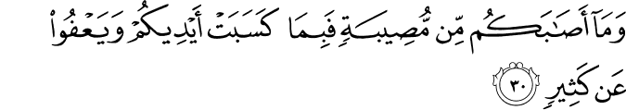

Artinya,"Tidaklah musibah yang menimpa kalian melainkan karena ulah atau perbuatan tangan-tangan kalian sendiri. Akan tetapi Allah memaafkan sebagian besar (dari kesalahan-kesalahan tersebut)." (QS. Asy-Syura; 30).
Imam Ali bin Abu Thalib a.s bersabda, "Tidaklah urat terkilir, batu tergelincir, tongkat tertusuk, kecuali karena dosa. Dan Allah mengampuni sebagian besar dari dosa-dosa tersebut. Barang siapa yang Allah dahulukan siksanya atas dosa-dosanya didunia ini, maka sesungguhnya Allah terlalu Mulia dan terlalu Agung untuk mengulangi siksanya lagi pada hari akhirat." (Ushul Al-Kafi, 2:445)
Jadi apa pun yang menimpa kita berasal dari dosa-dosa yang kita lakukan. Tubuh yang sakit, rezeki yang sempit, musibah yang silih berganti, bencana yang menimpa, hati yang terluka, semuanya adalah akibat dosa. Tetapi Allah yang Maha Pengasih lagi Maha Penyayang tidak selalu menghukum dosa-dosa itu. Bahkan Dia mengampuni sebagian besar dosa-dosa yang pernah kita perbuat.
Dengan sabar Dia membiarkan kita dan menunggu kita untuk kembali pada-Nya. Allah selalu menanti hamba-hamba-Nya yang mau melabuhkan perahunya pada tepian lautan kasih sayang-Nya.
Allah SWT berfirman,

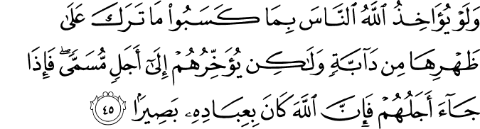

"Sekiranya Allah menyiksa manusia karena apa yang mereka lakukan, tentu tidak akan ada seorang pun yang tinggal di bumi; akan tetapi Allah menangguhkan (penyiksaan) mereka sampai batas waktu yang telah ditentukan. Maka apabila datang waktunya maka sesungguhnya Allah selalu mengawasi hamba-hamba-Nya," (QS. Fatir; 45).
Allah Swt masih memberikan tempo kepada kita untuk bertaubat. Maka bersihkanlah dosa-dosa itu dengan segera meninggalkan dosa-dosa itu sekarang juga! Datanglah kepada Allah dengan penuh penyesalan. Akui segala kesalahan dan kemaksiatan!. Segera setelah Dia yang Maha Pengasih menerima taubat kita, semua akibat buruk dosa itu akan dihapuskan. Bukan itu saja, Allah juga akan mengganti seluruh keburukan kita dengan kebaikan. Allah akan mengganti ketakutan kita dengan rasa damai, kefakiran kita dengan kecukupan, kebodohan dengan pengetahuan, kesesatan dengan petujuk.

الله أكبر, الله أكبر, الله أكبر, ولله الحمد

Hadirin hadirat yang berbahagia.
Dengarkanlah juga bagaimana Allah yang Maha Pengasih memanggil hamba-hamba-Nya yang berdoa dengan sapaan yang sangat mesra.

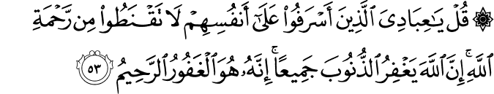

Ya 'Ibadi. Hai hamba-hambaku, "Katakanlah; Hai hamba-hambaku yang telah melampaui batas dalam berbuat dosa. Janganlah kalian berputus asa dari kasih sayang Allah. Sesungguhnya Allah mengampuni dosa seluruhnya. (QS Al-Zumar; 53).
Siapakah yang dipanggil Allah dalam ayat ini?
Allah TIDAK memanggil; "Wahai hamba-hambaku yang mendirikan shalat" TIDAK pula „wahai hamba-hambaku yang melakukan amal shaleh".
Yang dipanggil Allah untuk kembali kepangkuan-Nya adalah „Wahai hamba-hamba-Ku yang telah melampaui batas dalam berbuat dosa. Yang dipanggil Allah adalah kita semua, yang sudah menghabiskan usia kita dalam kemaksiatan.
Allah sapa kita dengan penuh kasih. Allah sapa kita yang sudah banyak berbuat dosa dan durhaka.
Yang Allah minta tidaklah banyak. Janganlah berputus asa!. Dosa-dosa kalian besar, tetapi ampunan Allah itu jauh lebih besar lagi. Kalian tidak layak menggapai kasih sayang Allah, tetapi kasih sayang Allah sangat layak untuk mencapai kalian, karena kasih sayang Allah meliputi luasnya langit dan bumi.

الله أكبر, الله أكبر, الله أكبر, ولله الحمد

Hadirin hadirat yang berbahagia
Rasulullah Saw bersabda; "Ada tiga dosa yang akan disegerakan siksanya di dunia ini dan tidak akan ditangguhkan pada hari akhirat;

1. Durhaka terhadap orang tua.
2. Berbuat zalim terhadap sesama manusia, dan
3. Tidak berterimakasih kepada kebaikan orang lain
1. Durhaka kepada orang tua, adalah dosa pertama yang akan disegerakan siksanya di dunia ini oleh Allah SWT. Hati-hatilah dengan perbuatan durhaka kepada orang tua. Karena ketahuilah, sebab perantaraan orang tua-lah kita ada di dunia.

Jika kita merasa kurang berkhidmat kepada orang tua, jika kita selama ini mengabaikan mereka, jika kita tidak segan-segan menyakiti hati mereka, segeralah datang kepada keduanya. Bersimpuhlah di kaki mereka, cium tangan mereka, dan junjung tangan mereka yang pernah menimang kita, mintakan maaf atas kurangnya pengkhidmatan kita kepada mereka.

Jika diantara keduanya sudah meninggalkan dunia, kirimkan doa yang tulus kepada mereka. Antarkan doa itu dengan amal shalih dan hadiahkan amal shalih itu kepada mereka. Ziarahilah kuburan mereka selama kita bisa. Lalu bertaubatlah kepada Allah. Mohonkan Rahmat-Nya agar Allah tidak menurunkan azab-Nya kepada kita. Mohonkan kepada Allah agar mengasihi kedua orangtua kita sebagaimana mereka mengasihi kita diwaktu kecil.
Marilah ditempat ini, diakhir khutbah nanti kita bacakan doa untuk orang tua kita ;

2. Dosa kedua yang akan disegerakan siksanya di dunia ini adalah perbuatan zhalim terhadap sesama manusia.

Hadirin hadirat yang dirahmati Allah
Berhati-hatilah dengan dosa kedua ini. Karena perbuatan zhalim terhadap sesama manusia, siksaannya tidak akan ditangguhkan hingga hari akhirat!. Siksaannya bisa langsung „dibayar kontan“ di dunia“.

Jika kita pernah merampas hak orang lain atau menggunjing atau memfitnah atau mengambil keuntungan dari orang lain untuk kita, atau menyakiti hati mereka dengan penghinaan atau makian, atau dengki atau berusaha menjatuhkan kehormatan orang lain dengan tuduhan keji, atau menyiksa dengan lisan atau tindakan, atau kita mengabaikan hak-hak sesama manusia ketika mereka meminta pertolongan, atau tidak memaafkan mereka ketika mereka meminta maaf, kita sesungguhnya telah berbuat zalim kepada sesama manusia.

Tidaklah heran, jika ibadah yang kita lakukan jarang khusu‘, hati kita belum lembut, perasaan kita belum halus, karena masih ada rasa sakit hati yang kita pendam terhadap sesama manusia.

Tidak heran pula jika kehidupan kita terasa sempit, karena kita sendirilah yang membuatnya sempit. Kita batasi teman kita, kita batasi silaturrahmi kita, kita tutup pintu-pintu rezeki kita dengan perbuatan zhalim terhadap sesama manusia.
Ketahuilah wahai kaum Muslimin dan Muslimat, dengan perbuatan zhalim terhadap sesama manusia, Allah segerakan siksa-Nya di dunia. Allah tarik nikmat persahabatan, Allah tarik keberkahan dan Allah sempitkan dada kita. Dengan perbuatan zhalim terhadap sesama manusia, tanpa kita sadari, kita telah mengundang azab Allah SWT.
Allah SWT berfirman:

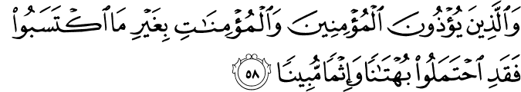

„Dan orang-orang yang telah menyakiti orang-orang mukmin dan mukminat tanpa kesalahan yang mereka perbuat, maka sungguh mereka telah memikul kebohongan dan dosa yang nyata ( Al-Ahzab 58).
الله أكبر, الله أكبر, الله أكبر, ولله الحمد

Hadirin hadirat yang dirahmati Allah,
Mari di hari yang Fitri ini, kita kembalikan posisi kita ke posisi semua. Posisi tanpa dosa. Posisi tanpa noda. Kita tarik kembali semua kezhaliman yang pernah kita perbuat. Kita berikan kembali semua hak yang telah kita rampas.

Muliakanlah sahabat-sahabat kita, rekan-rekan kita! Kembalikanlah kehormatan mereka yang telah kita rendahkan. Mintalah maaf dengan tulus. dan Maafkanlah kekhilafan yang mereka lakukan. Karena sesungguhnya orang yang bertakwa itu adalah orang yang mudah memaafkan dan yang mudah minta maaf jika berbuat kesalahan.

Mari kita kembali bersatu! Ambillah momentum Hari Raya Idul Fitri ini sebagai momentum kemenangan. Jangan biarkan hati kita dikuasi oleh Syetan yang selama bulan Ramadhan lalu dibelenggu. Ingatlah, tujuan utama dari puasa adalah menjadi Takwa. Ingatlah, takwa tercermin dari perbuatan saling maaf memaafkan dan menggalang persatuan. Takwa juga tercermin dari sikap kita yang meninggalkan kezhaliman.

3. Dosa ketiga yang akan disegerakan siksanya di dunia ini adalah enggan mengakui perbuatan baik orang lain, tidak membalas kebaikan dengan kebaikan, atau tidak menunjukkan rasa terima kasih atas pemberian.

الله أكبر, الله أكبر, الله أكبر, ولله الحمد

Hadirin hadirat yang dirahmati Allah,
Jangan pernah menganggap remeh pemberian orang lain! Jangan pernah tidak berterima kasih atas pemberian orang lain! Karena sesungguhnya orang yang tidak berterima kasih kepada manusia, hakekatnya belum berterima kasih (bersyukur) kepada Allah SWT.

Allah SWT berfirman;

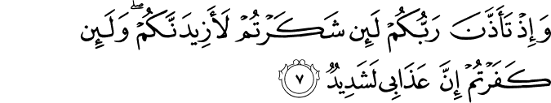

„Sesunggunya, jika engkau bersyukur, pasti Kami akan menambah (nikmat) kepadamu, dan jika kamu mengingkari (nikmat-Ku) maka sesungguhnya adzab-Ku sangat pedih (Ibrahim: 7)

Orang-orang yang telah berbuat baik kepada kita tidak terhitung jumlahnya. Di antara mereka, ada orangtua kita, guru-guru kita, ustadz-ustadz kita, kawan-kawan kita, pasangan hidup (istri atau suami) kita, karyawan atau staff kita, atau orang-orang kecil lainnya yang secara tidak langsung telah meringankan beban kita. Berbuat baiklah kepada mereka sekarang juga! Ungkapkan terimakasih kita kepada mereka.

Berbuat baiklah kepada mereka. Mintakan maaf yang tulus. Sebutkan nama-nama mereka dalam doa-doa kita. Jika mereka sudah meninggal dunia, hadiahkan amal shaleh kita kepada mereka. Lalu bertaubatlah kepada Allah. Mohonkan rahmat-Nya agar Allah tidak menurunkan azab-Nya kepada kita. Jangan sampai karena kurang-nya rasa syukur kita kepada manusia, kita dicap sebagai hamba yang tidak bersyukur kepada Allah SWT.
Hadirin-hadirat yang berbahagia
Mari kita isi sisa hidup kita di dunia ini dengan sedapat mungkin meninggalkan upaya untuk menyakiti hati orang lain. Tinggalkanlah gerakan-gerakan lidah yang mempergunjingkan dan menjatuhkan kehormatan orang lain. Hindarkanlah fitnah sesama teman dan saudara. Hindarkanlah segala perbuatan tangan dan kaki kita dari berbuat zhalim atau aniaya. Karena perbuatan zhalim atau aniaya akan menghapuskan seluruh amal shalih kita.

Marilah kita mulai hidup kita sekarang ini dengan berusaha untuk membahagiakan orang lain, membahagiakan orang-orang disekitar kita, meminta maaf atas kesalahan kita dan memaafkan segala kesalahan yang pernah mereka lakukan terhadap kita. Marilah mulai sekarang kita raih Takwa.
Setelah shalat Ied nanti, marilah kita saling bermaaf maafkanlah! Saling ikhlas mengikhlaskanlah! Saling doa mendoakanlah! Renungkanlah perbuatan kita selama ini. Renungkanlah orang-orang yang pernah kita sakiti. Kenangkanlah bahwa kita suatu saat akan berbaring di bawah tanah terbungkus dengan kain kafan, tergolek seperti seonggok tubuh yang tak berguna dan terlupakan. Kenangkanlah bahwa pada saat itu nanti, semua kebanggaan, kesombongan, kesalahan dan dosa hanya akan menambah penyesalan.

Saya menghimbau diri saya dan kita semua yang hadir pada shalat Ied ini, untuk mengingat kembali akan kematian, dengan selalu meninggalkan apa yang dilarang Allah dan melaksanakan apa yang diperintahkan, serta dengan selalu berbuat manfaat buat diri kita, keluarga kita dan hamba-hamba Allah lainnya dimuka bumi ini. Amin Ya Rabbil 'Alamin.
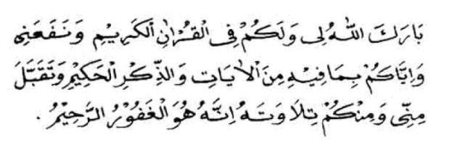

Marilah sama-sama kita panjatkan doa kepada Allah SWT, semoga di hari yang fitri ini, kita kembali kepada fitrah semula, kembali mengawali hidup dengan yang lebih baik lagi, hingga akhir hayat nanti.

Allahummaghfir lilmuslimiina wal muslimaat................................

Allahummaghfir lanaa wali ikhwaaninaa........................................

Allahummghfir lanaa dzunuubanaa wa israafanaa fii amrinaa.........................

„Ya Allah balaslah kebaikan mereka karena telah mendidik kami. Berikanlah ganjaran kepada mereka karena telah memuliakan kami. Jagalah mereka sebagaimana mereka telah memelihara kami pada masa kecil kami.“
„Ya Allah, untuk setiap derita yang menimpa mereka karena kami, untuk setiap musibah mereka karena kami, untuk setiap hak mereka yang kami abaikan, jadikanlah itu semua sebagia penghapus bagi dosa-dosa mereka, tingginya derajat mereka, lebihnya kebaikan mereka. Wahai Tuhan yang Maha Pemurah lagi Maha Penyayang.
Ya Allah, Engkaulah Tuhan kami. Tidak ada Tuhan selain Engkau. Engkaulah yang telah menciptakan kami. Kami adalah hamba-hamba-Mu. Dan kami terikat dengan janji kepada-Mu. Kami memohon ampunan-Mu atas semua yang telah kami lakukan. Kami mengakui semua dosa dan kesalahan yang telah kami perbuat. Sesungguhnya tidak ada yang dapat mengampuni itu semua kecuali Engkau.

Ya Allah janganlah Engkau hukum kami jika kami lupa atau terlanjur berbuat salah. Ya Allah janganlah Engkau bebankan kepada kami beban yang berat seperti orang-orang sebelum kami. Ya Allah janganlah Engkau pikulkan kepada kami cobaan yang tak sanggup kami memikulnya. Maafkanlah kami, ampunilah kami, rahmatilah kami dan tolonglah kami dari orang-orang yang ingkar.

Allahummadfa‘ annal bala‘...................................................................................

